简单实现一条中文短信的发送

一, 先运行一个串口工具, AT 指令格式 :
AT+回车
提示:如选用 丁丁串口工具(sscom32.exe), 再"发送新行"点钩再输入 AT 指令点发送 串口调试助手 , 要输入完 AT 指令后 再按 ENTER 键后 点"手动发送"
如果用其它软件 回车没有 用,可以用组合键 CTRL+ENTER

1, 用最常用的 串口调试助手 V2.1 软件

2,选好串口号 波特率, 其它不动,如上图, COM1 ,9600
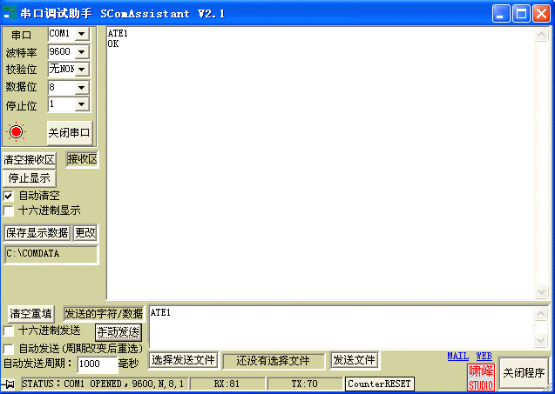

3, 注意放卡上好天线, 上电开机后,等 20S 后
在指令区输入 ATE1 后 再按 ENTER 键后 点"手动发送"
指令功能 开回显
4, 在指令区输入 ATV1 后 再按 ENTER 键后 点"手动发送"
指令功能 以 OK 方式显示
ATV1

OK
5, 以上输入完后有 OK 字样出现才能使用,如果没有回复, 请查检,串口号,波特率, 模块是否 开机
二,发送一条中文短信

1 向 13818120592 手机发送 中文 "发"
中文短信要比英文复杂点, 要先把号码进行 16 进制编, 在 ASCII 码下的 16 进制编码 对方手机号码 13818120592, 进行转换 3118180295F2 , , 16 进制是以两位一算, 高 8 位与低 8 位,所以要进行转换,最后一位为单时要高位加 F 补,
短信内容,"发", Chiness_Unicode.exe 软件转换(免费),可以 16 进制编码 "53D1"
1) 先输入 AT+CMGF=0 再按 ENTER 键后 点"手动发送"
指令功能 中文方式发送 , 状态有 OK 回复
2)把 PDU 格式进入编码, 手机号码是 11 位再加上国标接入码 86 长度是 13 位所在长度是
0D, 91 表示使用接入码 86(中国地区) ,如果是 PDU 使用 08 编码表,及短信在服务器存放时间,
本人用 A0
001000011000D91683118180295F20008A0
加上内容"发"的编码 53D1 的长度为 2 位 16 进制码及内容
0011000D91683118180295F20008A00253D1
3),计算 PDU 总长度,因为是 16 进制,所以只能两位 16 码算一位长度 如果你用单片机做程序,用数组把这些代码存到一个数据里,从 0 开始赋值,用一个数组指做累 加,最后到结束时,你的指针的长度就是整个短信编的总长度应该是 36
我算的简单 36/2-1 最后得到的是 17 为什么要去掉一位,好像是短信内试的长度不算在内

再输入 AT+CMGS=17 再按 ENTER 键后 点"手动发送"
指令功能 向 13818120592 发送短信 , 状态有>回复
收到>后才可 以输入内容 0011000D91683118180295F20008A00253D1 再点"手动发送"
（AT+CMGS=33 对象13548885688，内容：“蓄电池光伏开关：V”的编码：
0011000D91683145885886F80008A01284C475356C6051494F0F5F005173FF1A0056）

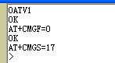

最后一步,是最关键的就是短信内容的结束,
1), 再 "十六进制发送"地方点一下,如下图
2), 在指令区输入 1A 如果 不是 LA 请注意
3),点 "手动发送" 之后就可以等待发送成功 如图 收到: +CMGS: 169 表示发送成功

